 |  |  | 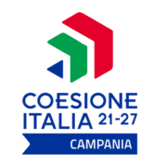
 | ISTITUTO COMPRENSIVO  “ALDO MORO”  SAN FELICE A CANCELLO – Cancello Scalo  Via XXI Giugno – 81027 Telefax 0823 330840  e-mail CEIC870009@istruzione.it  C.F.93082030615 |  |  | 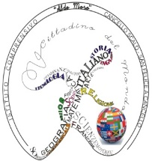

ALLEGATO A

Al Dirigente Scolastico
Istituto Comprensivo ALDO MORO
San Felice a Cancello (CE)

Oggetto: Candidatura progetto POR Campania "SCUOLA VIVA" seconda annualità a.s. 2024/2025

_l__ sottoscritt____________________________________________________________ _nat_____a __________________________il _____________ e residente in _________________ Provincia ____ , alla Via\piazza____________________________________________________________n.________ Tel ___________________________ e-mail ____________________@ _____________ in servizio presso questo istituto in qualità di Assistente Amministrativo

PRESENTA

la propria disponibilità per il ruolo di Assistente Amministrativo nell’ambito del progetto POR Campania "SCUOLA VIVA" seconda annualità, a.s. 2024/2025 come indicato nella tabella sottostante:

MONTE ORE TOTALE | ORE RESE DISPONIBILI  (indicare il numero di ore che si intende effettuare)
102

_l_ sottoscritt__ dichiara di aver preso visione del bando e di accettarne i contenuti in ogni sua parte.

Data _________ Firma_________________________________

__l__ sottoscritt__ autorizza l'Istituzione scolastica al trattamento dei dati personali ai sensi del decreto legislativo 30 giugno 2003 n. 196 e del Regolamento UE n. 2016/679 GDPR

Data _________ Firma_________________________________

